Requisitos de Interface
Sistema de Camisetas Personalizadas
Conferir Pagamento
(Versão 1.0)

- INTRODUÇÃO

Este documento apresenta imagens meramente ilustrativas referente ao caso de uso conferir pagamento com breve descrição de sua navegabilidade. O objetivo é dar suporte aos interessados quanto ao entendimento de como as funcionalidades poderão ser atendidas pelo sistema. As telas refletem as necessidades relatadas pelos gestores durante avaliações de levantamento de requisito e poderão a vir sofrer ajustes em função de requisitos futuros.

- USUÁRIO/ATOR

Conferidor de pagamentos

  - DETALHAMENTO DA APRESENTACAO – CONFERIR PAGAMENTO

  - CONFIRMAR PAGAMENTO

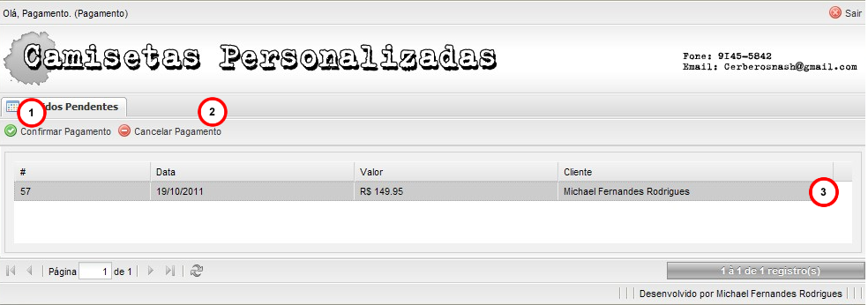

    - REGRAS DE APRESENTAÇÃO

      - É obrigatório selecionar pelo menos um pedido.
      - O pedido (3) é selecionado pelo ator.
      - Ao clicar no botão (1) o sistema irá solicitar a confirmação da operação.
      - Após a confirmação o sistema irá efetuar a confirmação do pedido.

    - EXCEÇÕES

    - Caso a operação não ocorra o sistema apresentará uma mensagem de erro.

    - ITENS DE CONTROLE

Item | Descrição | Tipo | Tamanho | Máscara | Obrigatório | Valor padrão | Editável | Acão
1 | Botão "Confirmar pagamento" | Botão | N/A | N/A | S | Confirmar pagamento | N | Confirmar pagamento do pedido
2 | Registro "Pedido" | Registro | N/A | N/A | S | N/A | N | N/A
Tipos: A – Alfanumérico, N – Numérico, I – Inteiro, D – Decimal, TS – TimeStamp, DT – Data
Máscaras: CPF – CPF(999.999.999/99), DT– Data (dd/mm/yyyy), MA – Mês/Ano (mm/yyyy), ANO – Ano
(9999), CNPJ – CNPJ (99.999.999/9999-99), TS – TimeStamp (dd/mm/yyyy hh:mm:ss), HH – Hora
(99:99), CF – CF/DF (99.999.999/999-99), Link – Link para outra Página, URL – Endereços Internet, Não
se Aplica:N/A.

  - CONFIRMAR PAGAMENTO

    - REGRAS DE APRESENTAÇÃO

      - É obrigatório selecionar pelo menos um pedido.
      - O pedido (3) é selecionado pelo ator.
      - Ao clicar no botão (2) o sistema irá solicitar a confirmação da operação.
      - Após a confirmação o sistema irá efetuar o cancelamento do pedido.

    - EXCEÇÕES

    - Caso a operação não ocorra o sistema apresentará uma mensagem de erro.

    - ITENS DE CONTROLE

Item | Descrição | Tipo | Tamanho | Máscara | Obrigatório | Valor padrão | Editável | Acão
1 | Botão "Cancelar pagamento" | Botão | N/A | N/A | S | Cancelar pagamento | N | Cancelar pagamento do pedido
2 | Registro "Pedido" | Registro | N/A | N/A | S | N/A | N | N/A
Tipos: A – Alfanumérico, N – Numérico, I – Inteiro, D – Decimal, TS – TimeStamp, DT – Data
Máscaras: CPF – CPF(999.999.999/99), DT– Data (dd/mm/yyyy), MA – Mês/Ano (mm/yyyy), ANO – Ano
(9999), CNPJ – CNPJ (99.999.999/9999-99), TS – TimeStamp (dd/mm/yyyy hh:mm:ss), HH – Hora
(99:99), CF – CF/DF (99.999.999/999-99), Link – Link para outra Página, URL – Endereços Internet, Não
se Aplica:N/A.

